

多画面KVM分割器
（ MH2414）
用户手册

www.szkinan.com
@版权所有深圳市秦安科技有限公司
印刷日期：2023/05
版本： V1.0
目录
概述 2
产品描述 2
产品特性 3
外观尺寸 4
KVM后视图 4
安装 5
机架安装 5
单台安装 7
视频占口级联 8
使用 9
前面板按键说明 9
热键操作(Hot Key) 10
OSD菜单说明 11
窗口设定 11
讯号设定 11
菜单设定 12
系统设定 12
附录 13
产品技术规格 13

概述

产品描述
MH2414是一台4端口多画面KVM多电脑分割器，并配置USB 2.0 HUB。使用者仅需通过一组键盘、鼠标，即可在一台屏幕画面中同时监看来自多台电脑设备的画面，并通过键盘直接在屏幕画面中切换选择欲操作控制的电脑设备，提供即時更新画面的服务，并且有效提升即时监控应用情境的工作效率。
MH2414支持高质量的4K (3840 x 2160 @ 60 Hz)视频分辨率，在其控制端提供双屏幕输出，支持一台屏幕多视窗画面模式，另一台屏幕全屏幕画面模式或者两台屏幕同步输出，多视窗画面模式包含四分割画面模式、单画面模式。不仅如此，MH2414支持独特的滑屏切换技术，使用者只须将鼠标向另一分割画面中滑动，即可直接快速地将键盘及鼠标切换至该视窗显示的设备上，并且切换时视窗边框会闪烁以提示鼠标和键盘的位置，帮助使用者快速地选择切换至想要控制的目标设备。
MH2414支持Cascade级联方式。当使用Cascade功能时，使用者不仅可管理多达16台电脑设备，这16台设备的影像也能在第一级MH2414的多视窗屏幕画面中，以4 个4分割画面模式同时显示。
多画面HDMI KVM分割器的建立简单快捷，只需将线缆插入合适的端口即可。因为分割器直接获取键盘和鼠标输入，不用软件去设置，无需涉及复杂的安装程序，也不用考虑兼容问题。
由于多画面显示的市场需求增加，MH2414提供丰富且具有多样化操作方式的产品功能，以符合航空运输产业、银行金融产品、游戏产业以及医疗产业等有即时监控需求等专业领域的市场期待，有效提升工作效率，并减少繁琐的操作。

产品特性
- 单一屏幕支持多视窗画面显示，可管理控制高达4个影像来源。支持四分割画面模式、单画面模式
- 控制端支持双屏幕输出，支持一台屏幕多视窗画面模式，另一台屏幕全屏幕画面模式或者两台屏幕同步输出
- 可通过前面板按键、屏幕显示选单 (OSD)、键盘热键切换多视窗换面显示模式与欲操作控制的电脑连接端口
- 可选择EDID 设定的模式，能确保在不同屏幕间依然拥有高质量的分辨率并提供优质的画面显示
- Cascade功能-使用者可管理多达16台电脑设备，以4 个4分割画面模式同时显示
- 支持PCM2、5.1、7.1 声道、杜比 5.1(Dolby 5.1)和 DTS5.1音频输出以及Mic输入
- 支持USB2.0 HUB功能
- 支持HDMI数字显示器-完全兼容HDMI2.0及HDCP，不论是单画面模式还是多画面模式，所有视窗的分辨率都能达到4K（3840×2160@60Hz），YCbCr4:4:4
- 在多画面模式下，鼠标键盘能在各个视窗之间自由滑动操作，自动切换
- 跨平台支持 - Windows，Linux，Mac, Unix
- 兼容支持各大知名品牌的无线USB键盘及鼠标，支持多媒体USB键盘(PC，Mac和Sun)
- 完整的键盘鼠标信号模拟，确保开机切换无误
- 支持热插拔-不需关闭电源即可随时增加或移除服务器

外观尺寸

KVM后视图

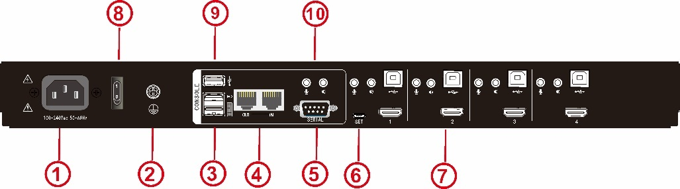
图1.1后视图

表1.1：图1.1说明
序号 | 说明 | 序号 | 说明
1 | 电源插座 | 8 | 电源开关
2 | 接地 | 9 | 外设USB2.0接口
3 | 控制端USB接口 | 10 | 控制端音频接口
4 | 预留接口
5 | RS232串口
6 | 升级口
7 | KVM端接口

安装

    - 为防止电涌或静电损坏设备，所有连接的设备都必须正确接地，这一点很重要。
    - 确保已关闭与该安装连接的所有设备的电源。您必须拔下所有具有“键盘开机”功能的计算机的电源线。

机架安装

为了获得方便和灵活性，多画面KVM分割器可以安装在系统机架上。要安装设备，要做好以下工作：
- 拧出下图所示的螺钉：

注意：您可以拆下前侧面板或后侧面板上的螺丝。

- 将拆下的螺钉，安装支架拧入设备侧面，如下图所示：

- 将支架拧入机架上任何方便的位置。

注意：这些螺丝未在安装套件中提供。我们建议您使用M5 x 12十字I型，凹入式螺钉。

单台安装

在开始安装前， 请确认你将连接的所有设备的电源已关闭
- 确保多画面KVM分割器(图①处) 已接地
- 将显示器，USB键盘，鼠标依（图②处）连接设备的本地CONSOLE端口
- 将HDMI信号线,USB线，音频线依（图③处）把主机与多画面KVM分割器相连
- 将电源线（图④处）与KVM 电源插口连接好，
- 开启电脑电源，通过按键，热键【Win】＋【Alt】可轻松地完成多台电脑的选择切换

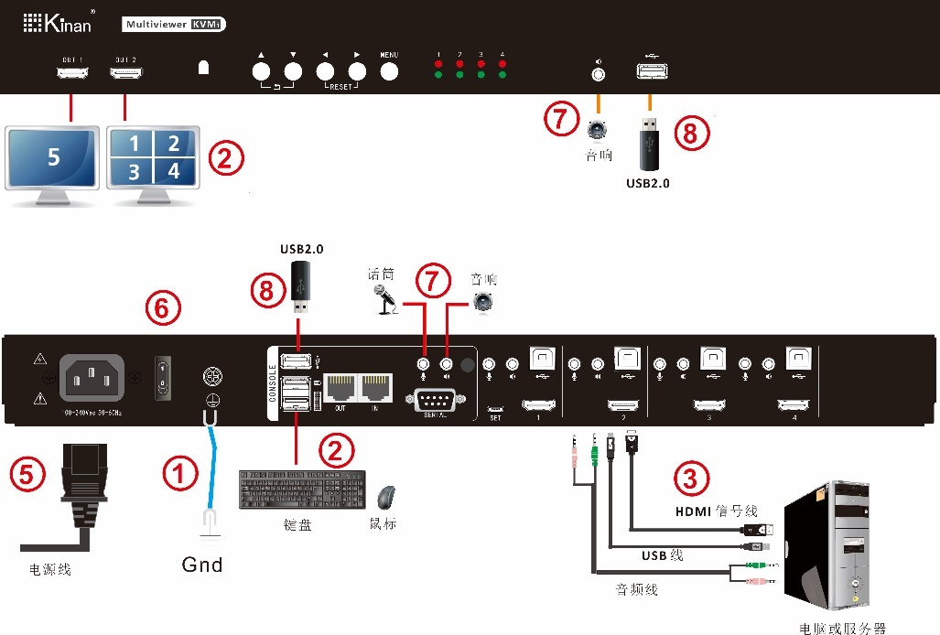

- 如果你使用独立的扬声器或麦克风依(图⑥处)插入其设备上的控制音频接口,前面板上也可接扬声器；
- 将USB外设备插入（图⑦）USB接口。
* 如果控制端显示器内置扬声器，且通过HDMI接口支持音频， 则无需使用独立的扬声器

为了最佳信号完整性及简化布局，我们强烈建议您使用高品质的多种长度的定制线缆组，如上表所述，可从您的经销商购买这些线缆组

视频占口级联

MH2414多画面分割器可以通过占口级联的方式将另外4台MH2414接入一台MH2414。在完整的级联安装中，可从单台MH2414控制多达16台计算机/视频源设备（仅视频级联，键盘鼠标信号不共享）。
要进行占口级联安装，请确保所有设备的电源已关闭，然后进行以下设置：
1. 使用提供的KVM电缆将第二级MH2414的OUT2端口连接到主 MH2414上的任何一个KVM 端口。
2. 要占口级联另一个MH2414，重复步骤1。
3. 将第二级MH2414与计算机/视频源连接起来。有关详细步骤，请参阅第5页单台安装。
4. 使用USB键盘和USB鼠标连接主MH2414。
5. 为已安装的MH2414供电。所有MH2414都上电后，打开计算机/视频源上的电源。
注意：确保 MH2414 连接的计算机和设备也正确接地。
6. 每个第二级的 MH2414都是主MH2414的输入源（端口1~4）。 要仅显示特定第二级MH2414的输入源，请使用以下任何方法：
  - 调出OSD菜单

占口级联连接示意图：

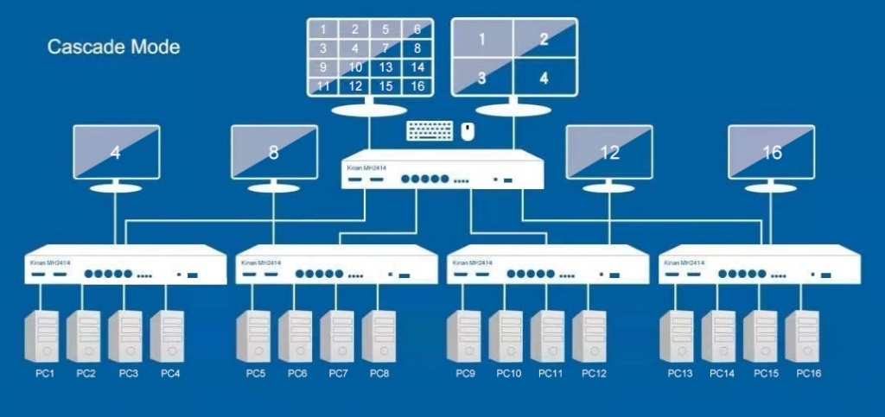

使用

前面板按键说明
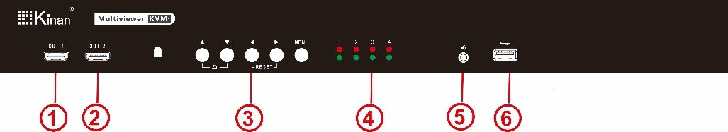

表1.2：
序号 | 功能 | 功能描述
1 | OUT1 | 控制端HDMI副显示器接口
2 | OUT2 | 控制端HDMI主显示器接口
4 | MENU | 按下此键调出设备OSD菜单
4 |  | 上一栏（OSD菜单） | 同时按下返回菜单上一栏
4 |  | 下一栏（OSD菜单） | 同时按下返回菜单上一栏
4 |  | 下一个选项（OSD菜单） | 同时按下将设备复位
4 |  | 上一个选项（OSD菜单） | 同时按下将设备复位
5 | LED指示灯 | 红灯：主机已连接设备  绿灯：键盘鼠标当前端口
6 | 音频接口 | 音频输出
7 | USB2.0接口 | 接USB外设

热键操作(Hot Key)
热键命令如下：【Win】键＋【Alt】键+ 各功能对应键

功能名称 | 操 作 方 法 | 功 能 描 述
OUT1四画面模式 | +【F4】 | 对OUT1屏幕切换四画面模式
OUT1端口切换 | +【1】~【4】 | 可直接对OUT1屏幕1~4端口切换
锁定音频 | +【A】 | 将当前端口/视窗的音频锁定，不随端口/视窗的切换而切换（锁定状态下按此热键解锁）
锁定USB2.0 | +【U】 | 将当前端口/视窗的USB2.0锁定，不随端口/视窗的切换而切换（锁定状态下按此热键解锁）
设备复位 | +【R】 | 对设备进行复位
锁定鼠标键盘 | +【K】 | 在多画面模式下，将鼠标键盘锁定在当前视窗（锁定状态下按此热键解锁）
关闭/打开音频 | +【M】 | 关闭和打开所有端口的音频
关闭/打开  键鼠广播 | +【B】 | 在多画面模式下，将键盘鼠标广播到所有视窗（打开状态下按此热键关闭此功能）
获取各视窗信息 | +【I】 | 获取当前各个视窗的显示信息
更改显示分辨率 | +【Print Screen】 | 更改所有输入信号的显示分辨率

OSD菜单说明

窗口设定

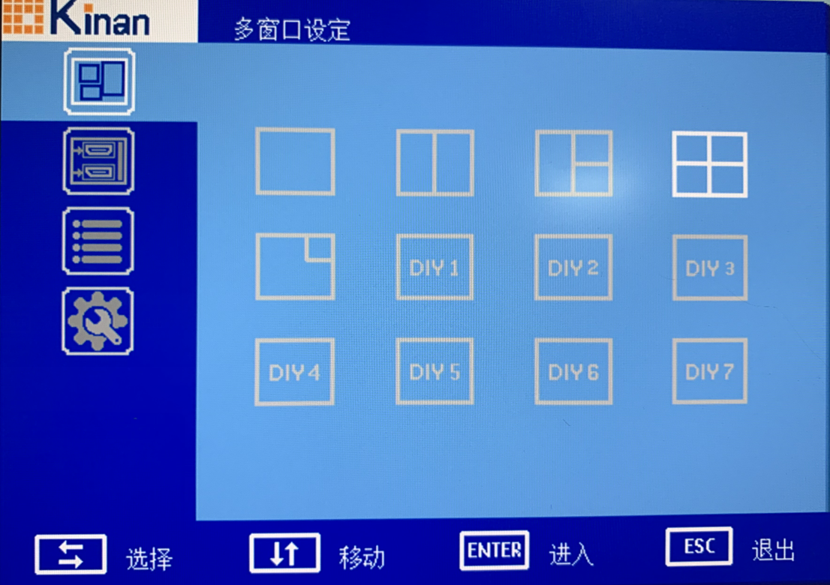

讯号设定

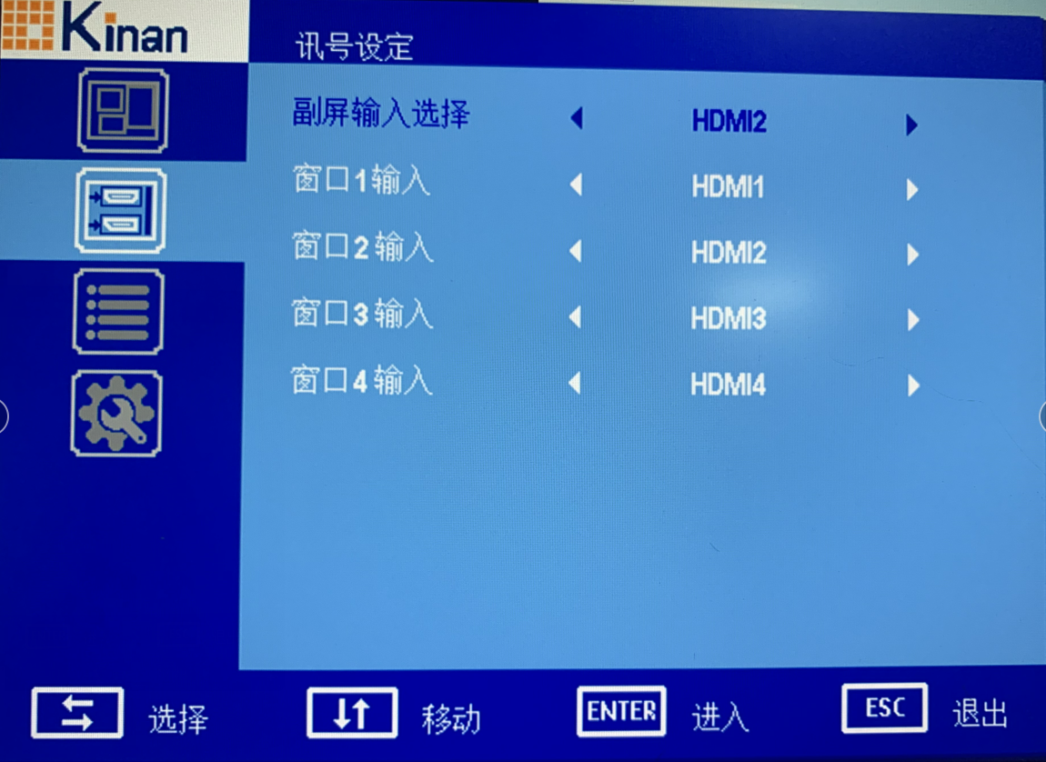

- 副屏输入选择：选择副屏显示的信号源
- 窗口1-4输入：选择各个窗口输入的信号源

菜单设定

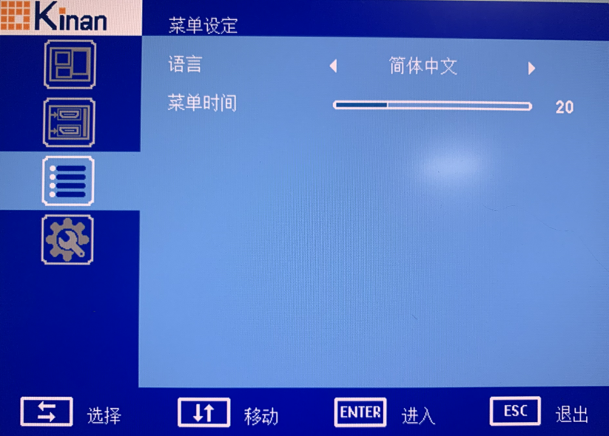

在此项菜单中可更改OSD菜单的显示语言以及显示时间。

系统设定

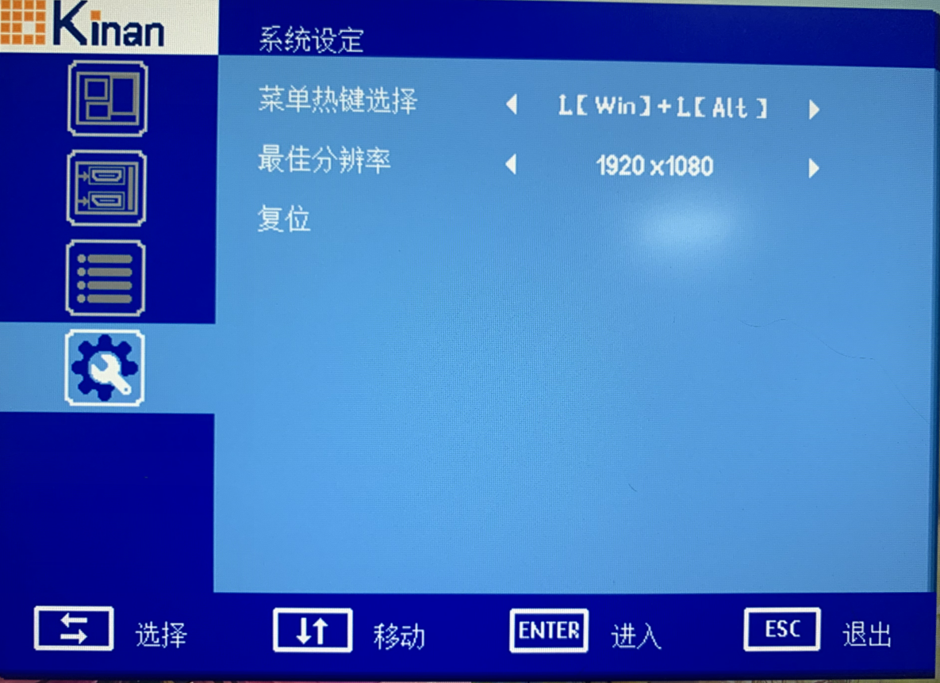

- 菜单热键选择：更改键盘热键
- 最佳分辨率：设置各个信号源的最佳分辨率
- 复位：把设备恢复出厂设置

附录

产品技术规格
功能 |  |  | MH2414
主机连接 |  |  | 4
端口选择 |  |  | 按键，键盘热键，OSD菜单
画面分割 |  |  | 四画面、单画面
连接器 | 控制端 | 显示器 | 2 * HDMI type A
连接器 | 控制端 | 键盘/鼠标 | 2 * USB type A（白）
连接器 | 控制端 | 麦克风 | 1* Min立体声插口（粉）
连接器 | 控制端 | 扬声器 | 2 * Min立体声插口（绿）
连接器 | KVM端 | 显示器 | 4 * HDMI type A
连接器 | KVM端 | 键盘/鼠标 | 4 * USB type B（白）
连接器 | KVM端 | 麦克风 | 4 * Min立体声插口（粉）
连接器 | KVM端 | 扬声器 | 4 * Min立体声插口（绿）
连接器 | USB2.0口 |  | 2 * USB type A（白）
连接器 | 升级口 |  | 1 * Micro-USB
开关 | 菜单选择 |  | 5 *按键
指示灯 | 在线 |  | 4 * (红)
指示灯 | 已选 |  | 4 * (绿)
I/R 值 |  |  | 100V-240Vac, 50-60Hz , <1.5A
视频信号 |  |  | 3840×2160 @ 60 Hz
耗电量 |  |  | 10W
环境要求 | 操作温度. |  | 0-50℃
环境要求 | 储存温度. |  | -20-60℃
环境要求 | 湿度 |  | 0-80%RH,Non-condensing
物理特性 | 材质 |  | 金属
物理特性 | 重量 |  | 2.3kg
物理特性 | 尺寸(W × D × H) |  | 440 mm *166 mm *44mm

